Додаток 15
до Інструкції
з організації фізичної підготовки
в Національній гвардії України
(пункт 6 розділу ІV)

ОПИС
єдиної смуги перешкод

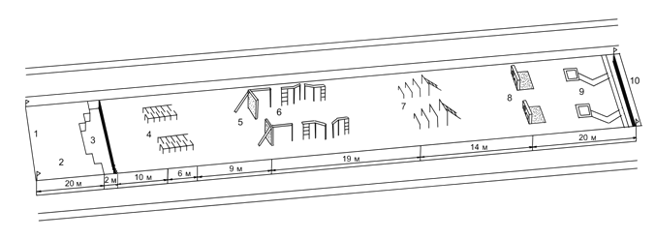

1 - лінія початку полоси; 2 - ділянка для швидкісного бігу завдовжки 20 м; 3 - рів завширшки по верху 2, 2,5 та 3 м, завглибшки 1 м; 4 - лабіринт завдовжки 6 м, завширшки 2 м, заввишки 1,1 м (кількість проходів - 10, прохід завширшки - 0,5 м); 5 - паркан заввишки 2 м, завтовшки 0,25 м, з похилою дошкою завдовжки 3,2 м, завширшки 0,25-0,3 м; 6 - зруйнований міст заввишки 2 м, що складається з трьох відрізків (прямокутних балок 0,2х0,2 м): перший - завдовжки 2 м, другий - 3,8 м з вигином 135^{о} (відстань від початку до вигину - 1 м), третій - 3,8 м з вигином 135^{о} (відстань від початку до вигину - 2,8 м); розриви між відрізками балок - 1 м, на початку другого та третього відрізків балки та в кінці перешкоди - вертикальні драбини з трьома щаблями; 7 - зруйновані сходи завширшки 2 м (сходинки заввишки - 0,8, 1,2, 1,5 та 1,8 м, відстань між ними - 1,2 м, біля високої сходинки - нахилена драбина завдовжки 2,3 м з чотирма сходинками); 8 - стінка заввишки 1,1 м, завширшки 2,6 м та завтовшки 0,4 м з двома проломами (нижнім розміром 1х0,4 м, розташованим на рівні землі, верхнім розміром 0,5х0,6 м - на висоті 0,35 м від землі), з прилягаючим до неї майданчиком 1х2,6 м; 9 - колодязь та прохід-сполучення (колодязь завглибшки - 1,5 м, площа перетину зверху - 1х1 м; у задній стінці колодязя - щілина розміром 1х0,5 м, що з’єднує колодязь з перекритим ходом сполучення завглибшки 1,5 м, завдовжки 8 м, з одним вигином; відстань від колодязя до траншеї по прямій - 6 м); 10 - траншея завглибшки 1,5 м; 11 - бігова доріжка завдовжки 100 м і завширшки 2 м.

